期末考试试卷三

一、填空（每空1分，计20分）

1、触发器有 个稳态，存储8位二进制信息要 个触发器。
2、在一个CP脉冲作用下，引起触发器两次或多次翻转的现象称为触发器的 ，触发方式为 式或 式的触发器不会出现这种现象。
3、常见的脉冲产生电路有 ，常见的脉冲整形电路有 、 。
4、数字电路按照是否有记忆功能通常可分为两类： 、 。
5、TTL与非门电压传输特性曲线分为 区、 区、
区、 区。。
6、寄存器按照功能不同可分为两类： 寄存器
和 寄存器。
7、逻辑代数的三个重要规则是 、 、 。
8、逻辑函数F=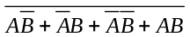=

二。判断题：（每题1分，共10分）

1、逻辑变量的取值，１比０大。 （ ）//
2、一个存储单元可存1位2进制数。 （ ）
3、若两个函数具有不同的真值表，则两个逻辑函数必然不相等。 （ ）
4、对MOS门电路多余端不可以悬空。 （ ）
5、数字电路中用“1”和“0”分别表示两种状态,二者无大小之分。（ ）
6、JK触发器的输入端J悬空，相当于J=1。 （ ）
7、时序电路的输出状态仅与此刻输入变量有关。 （ ）//
8、三态门的三种状态分别为：高电平、低电平、不高不低的电压。（ ）//
9、与非门的逻辑功能是：有0出1，全1出0。 （ ）
10、施密特触发器能作为幅值鉴别器。 （ ）

三、选择题（每题1分，共10分）

1、对于MOS门电路，多余端不允许
A、悬空 B、与有用端并联
C、接电源 D、接低电平
2、一个8选1多路选择器，输入地址有 ，16选1多路选择器输入地址有 。
A、2位 B、3位 C、4位 D、8位
3. 同步计数器和异步计数器比较，同步计数器的显著优点是 。A
A.工作速度高 B.触发器利用率高 C.电路简单 D.不受时钟CP控制。
4. 把一个五进制计数器与一个四进制计数器串联可得到 进制计数器。D
A.4 B.5 C.9 D.20
5. 下列逻辑电路中为时序逻辑电路的是 。
A.变量译码器 B.加法器 C.数码寄存器 D.数据选择器C
6、下列逻辑函数表达式中与F=A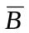+B功能相同的是
A、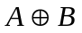 B、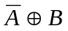 C、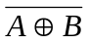 D、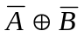
7、施密特触发器常用于
A、脉冲整形与变换 B、定时、延时
C、计数 D、寄存
8、单稳态触发器的输出状态有
A、一个稳态、一个暂态 B、两个稳态
C、只有一个稳态 D、没有稳态
9.一位8421BCD码计数器至少需要 个触发器。B
A.3 B.4 C.5 D.10

四、逻辑函数化简（10分）
1、用公式法化简下列函数
F=A（B+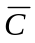）+（+C）+BCDE+（D+E）F
2、用卡诺图法化简下列函数
F= ∑m (0，1，2，3，4，6，7，8，9， 10，11， 14)

五、画波形图（每题5分，共10分）
1、如图（ a ）所示逻辑电路，已知 CP 为连续脉冲，如图（ b ）所示，试画出 Q 1 ， Q 2 的波形。
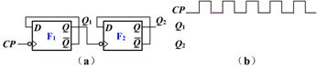
2、已知各逻辑门输入 A 、 B 和输出 F 的波形如下图所示写出 F 的逻辑表达式并画出逻辑电路。
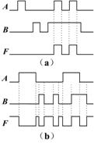

六、综合设计题（每题10分，共20分）
1 、设计一个故障显示电路，要求：
（1）两台电机同时工作时F1 灯亮
（2）两台电机都有故障时F2 灯亮
（3）其中一台电机有故障时F3 灯亮。

2、试分析下图为几进制计数器

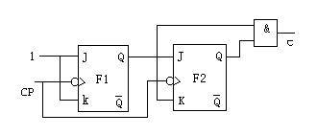

七、数制转换（10分）
（1）、（11110.110）₂=( )₁₀=( )₈
（2）、( 10010011 )_{8421BCD}=（ ）₁₀
（3）、（45.378）₁₀=( )₂
八、图（ a ）是 555 定时器构成的单稳态电路。
已知： R = 3.9k， C = 1 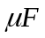 ， v i 和 v c 的波形见图（ b ）。
1. 对应画出 v o 的波形。
2.估算脉宽 T w 的数值。
